Задание: определить координаты точек А, В, С, D, Е и F.
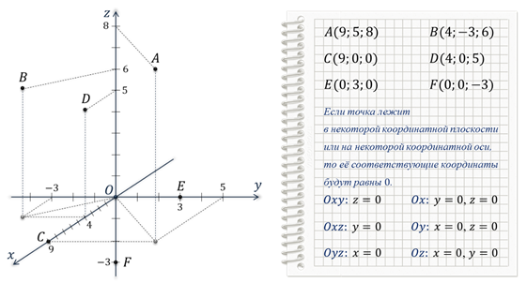
После выполнения этого задания можно сделать вывод о том, что если точка лежит в некоторой координатной плоскости или на некоторой координатной оси, то её соответствующие координаты будут равны нулю.

Задание1 По координатам точек 𝐴(3;−1;0), 𝐵(0;0;−7), 𝐶(2;0;0), 𝐷(−4;0;3), 𝐸(0;−1;0), 𝐹(1;2;3), 𝐺(0;5−7), 𝐻(−√5;√3;0) определить, какие из них лежат на той или иной координатной оси или в той или иной координатной плоскости(Изобразить на рисунке)
Задание2: найти координаты проекций точки 𝐴(2;−3;5) на каждую из координатных плоскостей и на каждую из координатных осей.
Задание3: 𝐴𝐵𝐶𝐷𝐴₁𝐵₁𝐶₁𝐷₁− куб; 𝐴(0;0;0), 𝐵(0;0;1), 𝐷(0;1;0), 𝐴₁ (1;0;0). Найти координаты точек 𝐶, 𝐵₁, 𝐶₁ и 𝐷₁.

